Sommario

Contribuente 2

Referente 3

# Contribuente

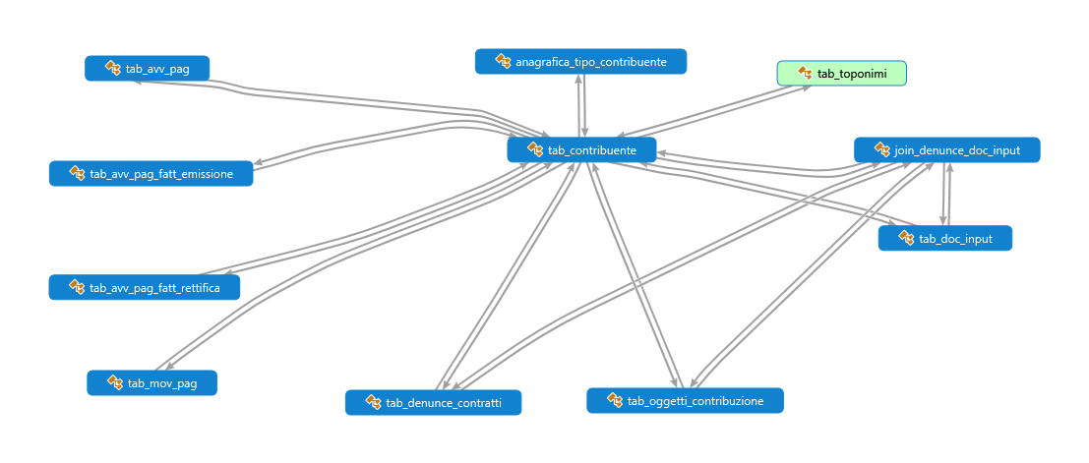

# Referente

